**大中票券債券市場展望雙週報 2017/5/8**

By Peter

**市場回顧**

美債10y利率過去二週以來，利率震盪上漲，因為地緣政治風險減輕，法國大選初步確定留歐派勝利，利率脫離低點。美債利率從低點反彈，小幅回到2.30%上方。上週五，美債10y利率收在2.3487%。

台債10y利率走勢因新券發行前交易，帶動利率緩步上漲，買盤觀望。但5年券利率上漲至0.80%上方後橫盤整理。上週5y利率收在0.8088%，10年券利率則收在1.1405%。

美國4月非農就業增加21.1萬人，失業率創10年新低。

2017年法國總統選舉第二輪決選在7日晚間（台灣時間8日凌晨）落幕，親歐盟、挺歐元、支持自由開放政經體系的馬克宏（Emmanuel Macron）順利當選。

~報摘

**歐債十年期利率走勢圖**

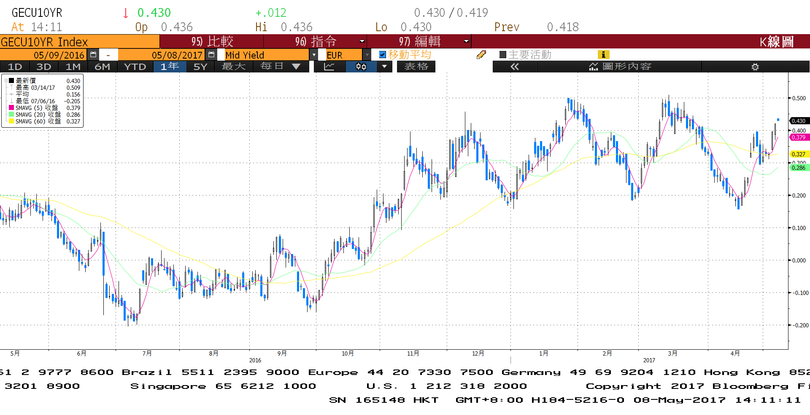

**美債十年期利率走勢圖**

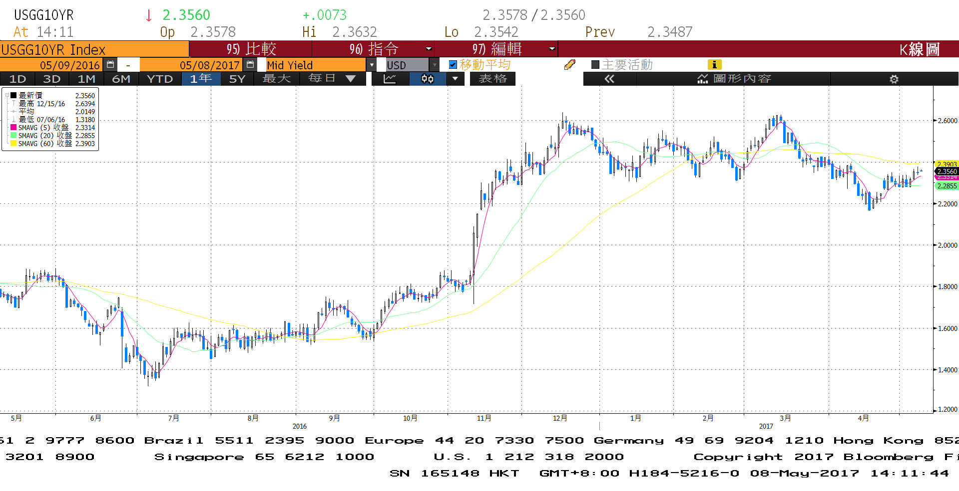

**日債十年期利率走勢圖**

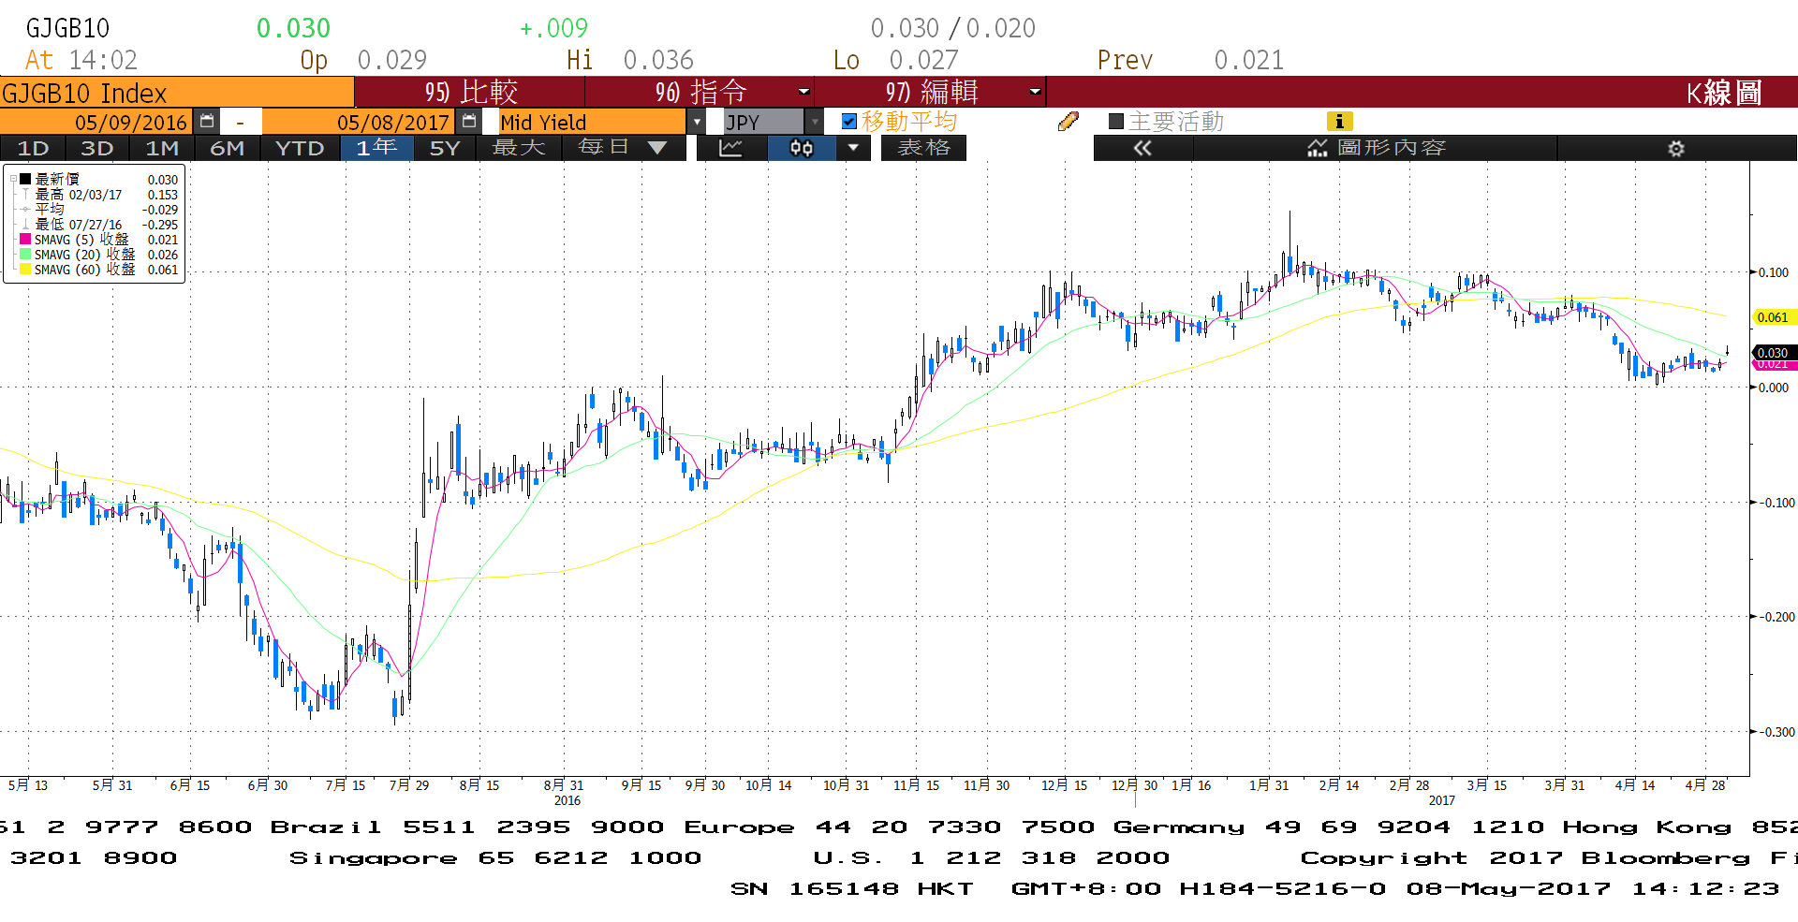

**台債十年期利率走勢圖**

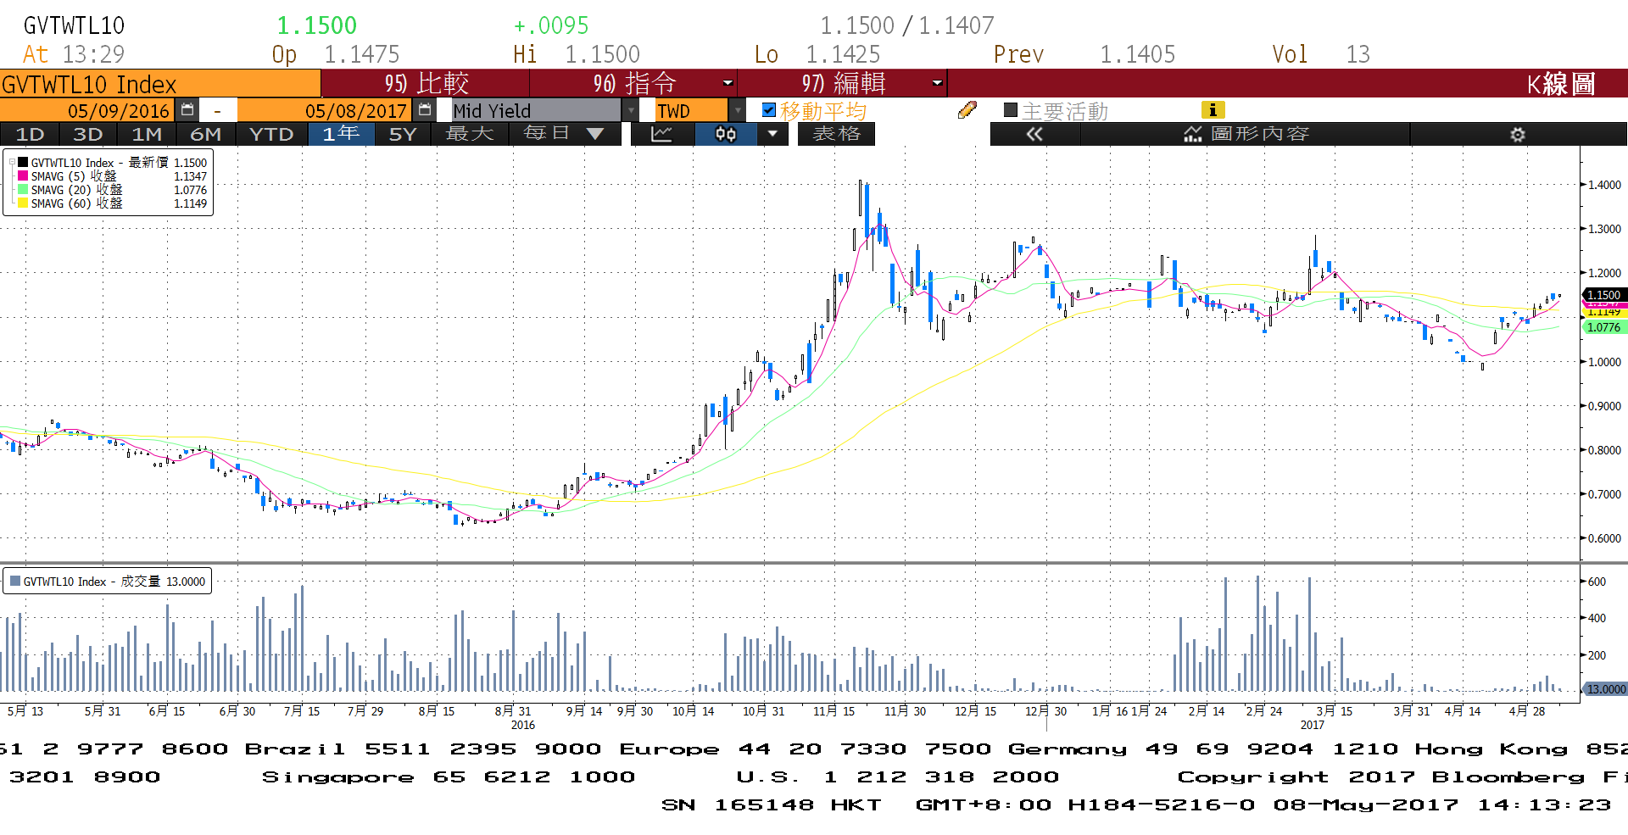

**各國殖利率走勢圖**

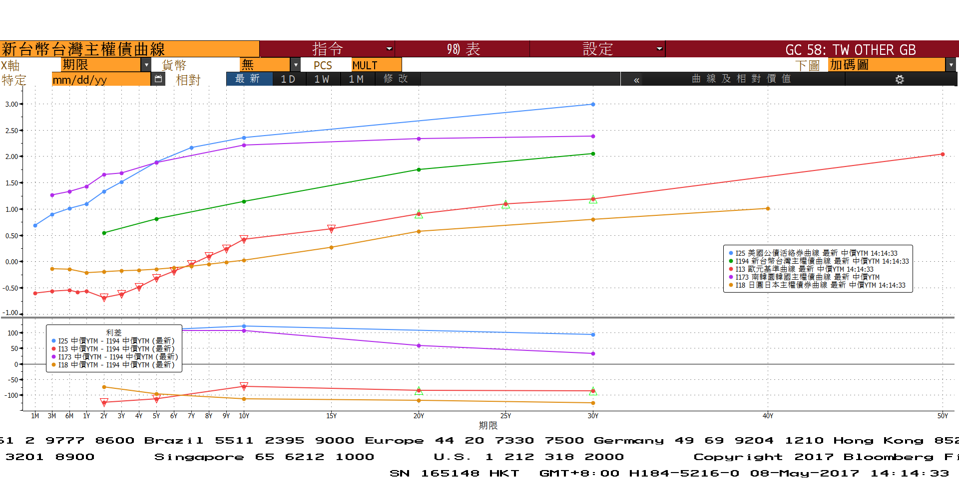

**經濟數據圖**

**美國成屋待完成銷售指數 經季調(年比)**

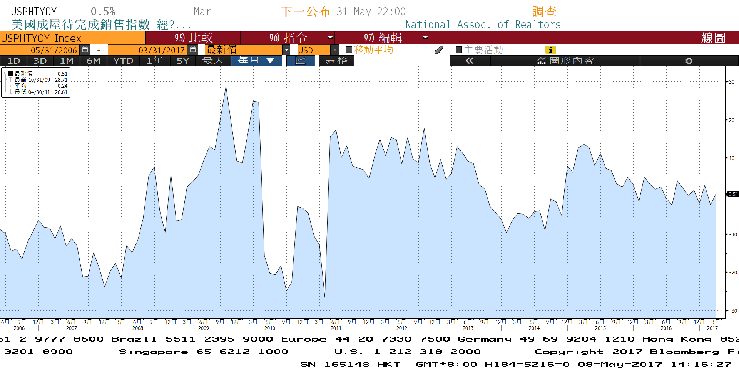

**美國實質GDP 經季調(季比)**

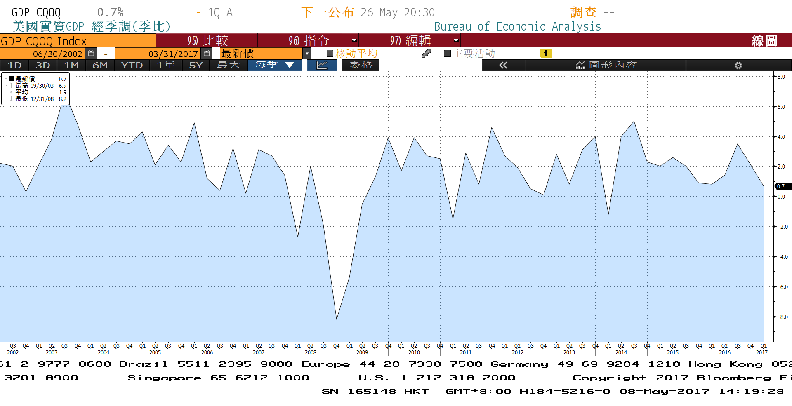

**美國非農業就業人口淨變動 經季調(月比)**

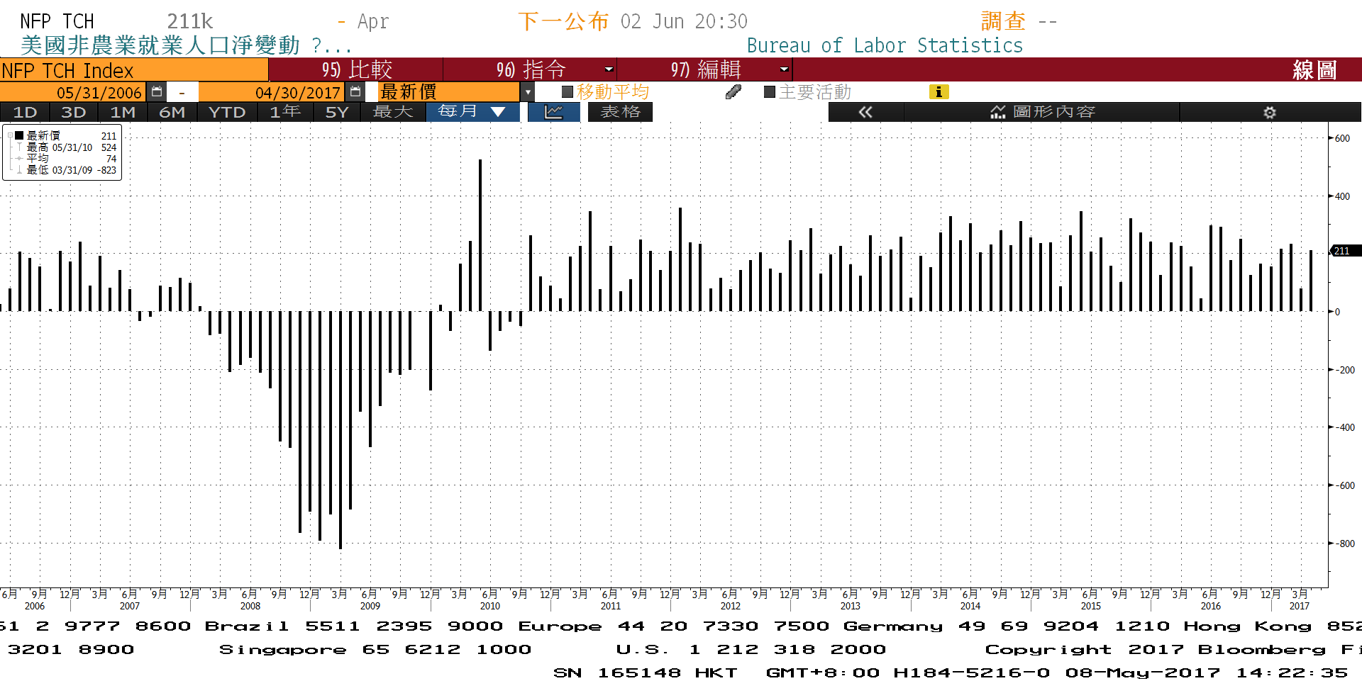

**商品指數**

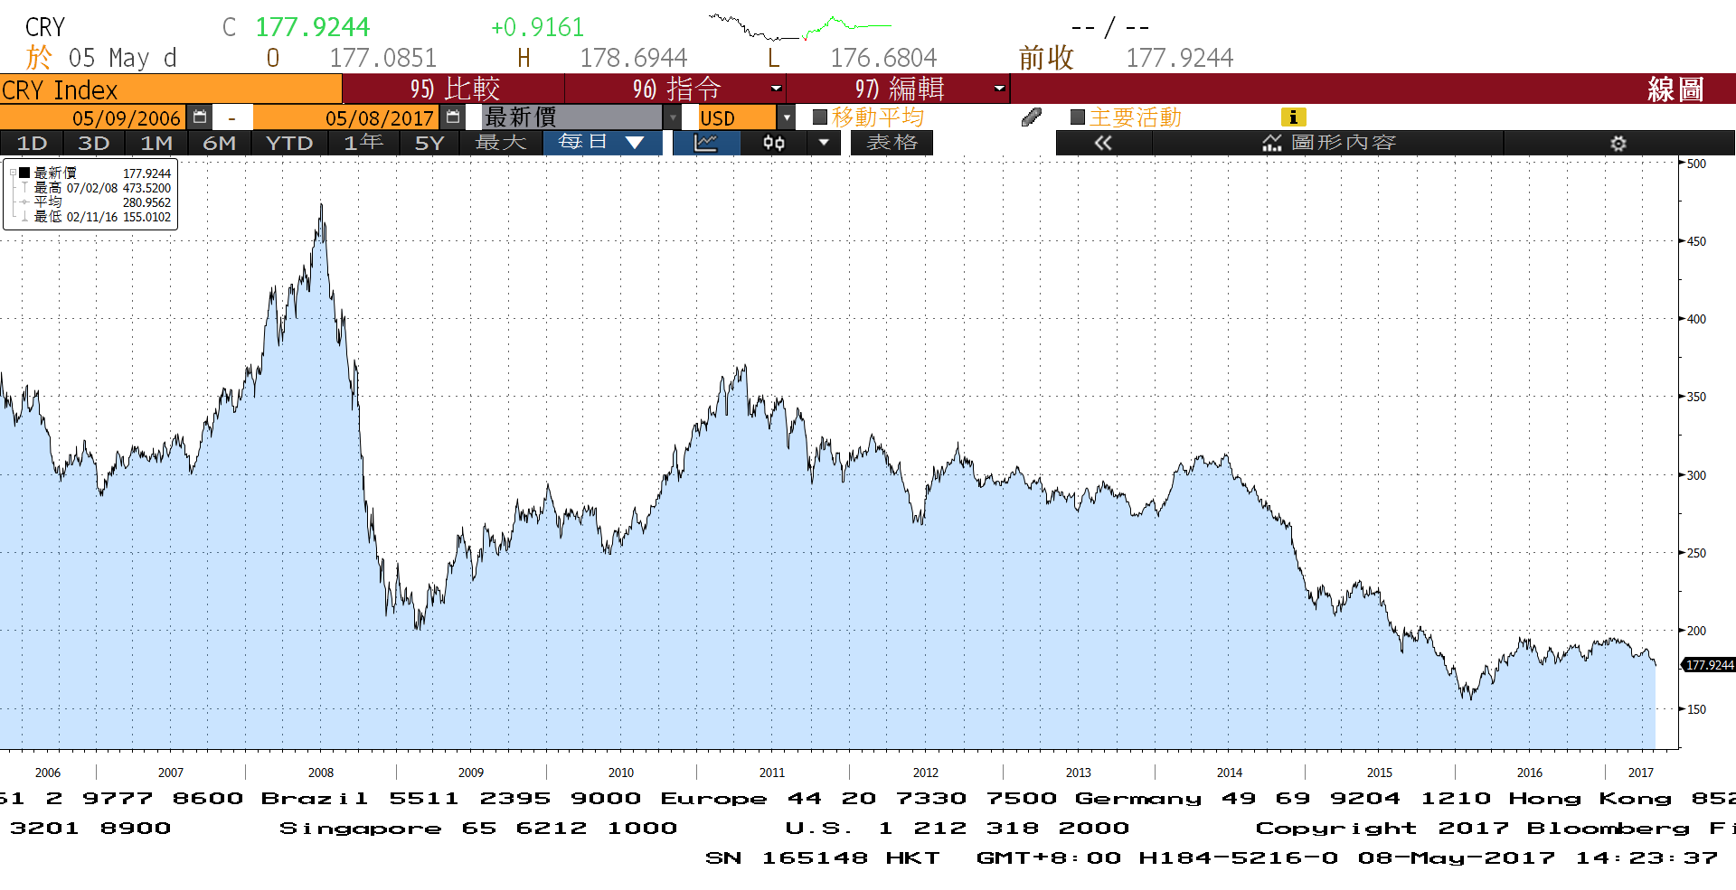

**經濟數據預估**



**市場展望**

近期利率走勢，從技術面來看，美債10年期利率無法站穩在2.30%下方後，隨政治因素消彌，利率反彈回到2.30%上方。季線雖然持平在2.39%附近，但預料對利率走勢不會構成支撐。但近期走勢轉為橫盤的機率大。

經濟數據方面，台灣4月進出口數據，美國4月消費者物價指數，美國5月密西根大學消費者信心初值。籌碼面，主流10年期的新券A06104R本周即將標售，30年券A06106也已發行前交易。目前受到國際債市走勢影響，利率從低點上漲。台債操作上，目前債市氣氛保守，追價有限，逢高仍有買盤等待進場，但積極度較不足。FOMC六月升息的機率約有90%，但市場目前利率水準則暫無反應。操作上，利率逢高建議補券，但注意經濟數據的動向，短線利率還有機會上漲。預估債市利率為區間震盪的局面，近期10y利率先看1.08%~1.18%區間。